Défis CE2 - Épreuve B
Case
interdite
Case
interdite
Défi 1  Chaque Bluebot doit atteindre son arrivée sans utiliser la touche « pivoter à gauche ».  Notation :  2 points maximum  - 1 seul robot réussit le parcours (1 pt)  - les 2 robots réussissent le parcours (2 pts)  Points de vigilance : | 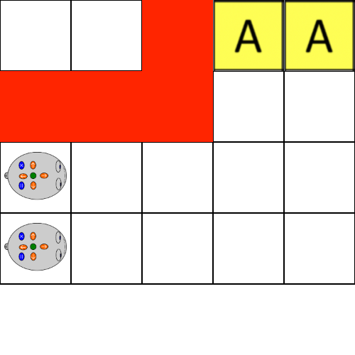  1  1  2  2
Défi 2  Chaque Bluebot doit atteindre son arrivée sans utiliser les touches « avancer » et « pivoter à gauche ».  Notation :  2 points maximum  - 1 seul robot réussit le parcours (1 pt)  - les 2 robots réussissent le parcours (2 pts)  Points de vigilance : | 1  1  2  2
Défi 3  Chaque Bluebot doit atteindre son arrivée sans collision. Les Bluebot démarrent en même temps.  Notation :  2 points maximum  - départ simultané et parcours réussi après plusieurs essais, sans collision (1 pt)  - départ simultané et parcours réussi du premier coup, sans collision (2 pts)  Points de vigilance :  Case  interdite | 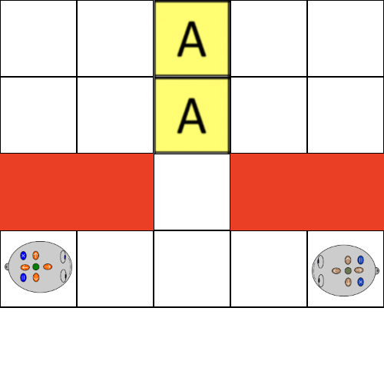  2  1  1  2
Défi 4  Chaque Bluebot doit atteindre son arrivée en passant par les deux cases obligatoires, sans collision. Les Bluebot démarrent en même temps.  Notation :  2 points maximum  - départ simultané et parcours réussi après plusieurs essais, sans collision (1 pt)  - départ simultané et parcours réussi du premier coup, sans collision (2 pts)  Points de vigilance :  Case  obliga-  toire  Case  interdite | 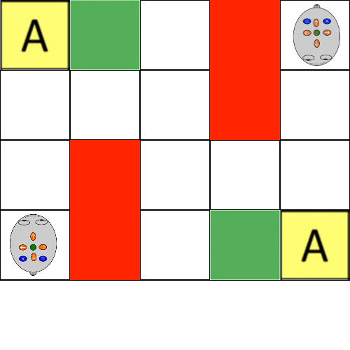  1  1  2  2
Défi 5  Chaque Bluebot doit atteindre son arrivée, sans collision et en passant chacun par la case obligatoire. Les Bluebot démarrent en même temps.  Notation :  2 points maximum  - départ simultané et parcours réussi après plusieurs essais, sans collision (1 pt)  - départ simultané et parcours réussi du premier coup, sans collision (2 pts)  Points de vigilance :  Case  obliga-  toire  Case  interdite | 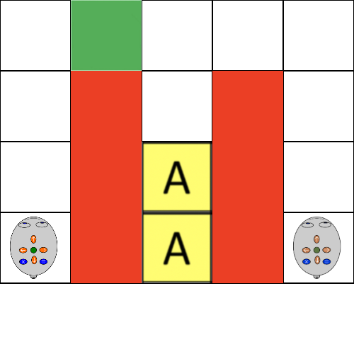  1  1  2  2

